Методическая разработка урока по геометрии в

11 классе (учитель Лифанова В.А.)

Тема урока: **Объём шара.**

Цель:

Вывести формулу объёма шара

- задачи:

- показать её применение при решении задач.

- повторить формулы для вычисления объёмов тел вращения;

- развитие навыков работы с геометрическими чертежами;

- развитие познавательных интересов, самоконтроля;

- воспитание внимательности, аккуратности при построении чертежей;

- воспитание эстетических качеств и умения общаться (слайд 2)

Оборудование:

доска, интерактивная доска, компьютерная презентация.

План урока: (слайд 3)

* Организационный момент( сообщение темы урока и целей урока)
* Актуализация опорных знаний
* Изучение нового материала
* Формирование умений и навыков учащихся
* Домашнее задание
* Подведение итогов

**Ход урока:**

1. **Организационный момент**( сообщение темы урока и целей урока)
2. **Актуализация опорных знаний ( слайд 4)**

* Дать определение шара, его радиуса, диаметра
* Дать определение площади поверхности шара.
* Записать формулу площади поверхности шара

1. **Изучение нового материала (слайд 5-15)**

Мы уже рассмотрели формулы для вычисления объёмов некоторых многогранников и круглых тел. Вспомним и запишем под каждой фигурой уже известные формулы объёмов.

Задумывались ли вы над таким вопросом: как давно появились эти формулы, и кто первый открыл их?

Ещё до нашей эры формулы объёмов многих тел (параллелепипеда, призмы и цилиндра) были известны.

Позднее, благодаря трудам древнегреческих ученых Демокрита, Евклида и Архимеда были открыты формулы для вычисления объёмов пирамиды, конуса, шара и других тел

В современных учебниках формулы для вычисления объёмов тел пирамиды, конуса и шара выводятся на основе интегральной формулы. Но этот простой и изящный способ появился благодаря трудам И.Ньютона и Г. Лейбница гораздо позже того как были открыты сами формулы. Докажем формулу для вычисления объёма шара, используя интегральную формулу и тот алгоритм, по которому мы доказывали предыдущие формулы.



Объём шара вычисляется по формуле

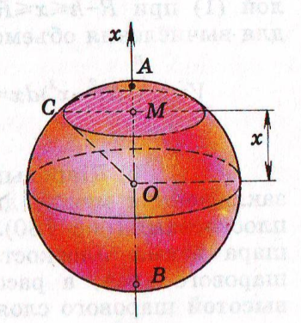

Учащийся выводит формулу для вычисления объёма шара на интерактивной доске.

ВЫВОД: 1. Проведем в шаре с центром в т.О и радиусом R ось Ох произвольным образом.

2. Через точку х оси Ох проведем сечение , перпендикулярное оси . В сечении будет круг.

3. Обозначим площадь сечения S(x) и выразим его через радиус шара:

Из треугольника ОМС найдем радиус: r = ,

тогда S(x) = πr² =π(R²-х²), где –R ≤ x ≤ R.

4. 

1. **Формирование умений и навыков учащихся (слайд 16)**
2. № 710 (в) учащиеся выполняют самостоятельно с последующей устной проверкой

Решение: т.к. S = 4πR² , имеем 4πR² = 64π, R² = 16, R = 4. Тогда

V = R³ = 64 = π см³

2.) № 712 учащийся выполняет на доске.

Решение: R³=πR²H и Н = R

3. )Историческая задача.(слайд 17)

На надгробном камне могилы Архимеда в Сиракузах изображен цилиндр с вписанным в него шаром. Это символ открытия формул объёма шара и площади сферы, а также важного вывода, что объём шара, вписанного в цилиндр, в… раз меньше объёма цилиндра и что также относятся поверхности этих тел» **Найдите это отношение.**

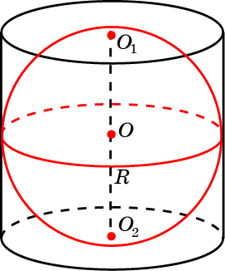 Учащиеся решают самостоятельно.

Решение: 

Вопрос к классу: Чему равно отношение объёма шара к объёму цилиндра, если их радиусы равны? Делают вывод.

**4.Устные упражнения.(слайд 19-21)**

Упр.1 Во сколько раз увеличится объем шара, если его радиус увеличить: а) в 3 раза;

б) в 4 раза?

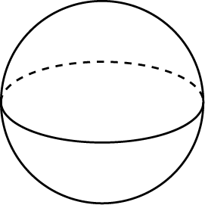

Ответ: а) В 27 раз; б) в 64 раза.

Упр.2 .Сколько нужно взять шаров радиуса 2 см, чтобы сумма их объемов равнялась объему шара радиуса 6 см?

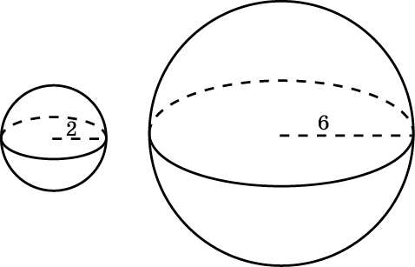

Ответ. 27

Упр.3. Радиусы трех шаров 3 см, 4 см и 5 см. Найдите радиус шара, объем которого равен сумме их объемов.

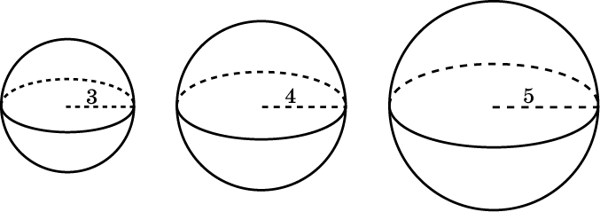Ответ:6см³

5. Задача. Из деревянного равностороннего цилиндра выточили наибольший возможный шар. Сколько процентов материала сточено?(слайд 22)

 Учащийся выполняет у доски.

РЕШЕНИЕ: Из условия задачи вытекает, что высота цилиндра равна 2R, подставим значение высоты в формулу объёма цилиндра, получим:

Vц = . Vш = R³

Найдем, сколько сточено материала: Vц - Vш = 2πR³- R³ = R³

Найдем, сколько % составляет сточенный материал:



5. **Домашнее задание.(слайд 23)**

* П.71
* № 710 аб , №711, №712

1. **Итог урока(слайд 24)**



